圆的面积(二)课时练
1. 算一算。
25.12÷3.14＝ 7²＝
3.14×8＝ 3.14×3²＝
2. 选一选。
(1)直径是8 cm的圆，面积是( )。
A. 25.12 cm² B. 50.24 cm²
C. 12.56 cm² D. 6.28 cm²
(2)外圆半径为R,内圆半径为r的一个圆环的面积等于( )。
A. π(R²－r²) B. π(R－r)²
C. 2πR－2πr D. π(R+r)²
(3)如果一个半圆的半径是r，那么这个半圆的周长是( )。
A. πr B. πr＋r
C. πr＋2r D. 2πr＋2r
(4)一个圆的周长是它半径的( )。
A. 2π倍 B. π倍
C. 2倍 D. 3倍
3. 判一判。
(1)所有圆的半径都相等。( )
(2)两个半径的长度等于一个直径的长度。( )
(3)一个圆的周长和面积相等，它的半径是2 cm( )
(4)两个大小不同的圆，它们的圆周率也不同。( )
(5)圆心决定圆的位置，半径决定圆的大小。( )
4. 计算下列图形的周长。
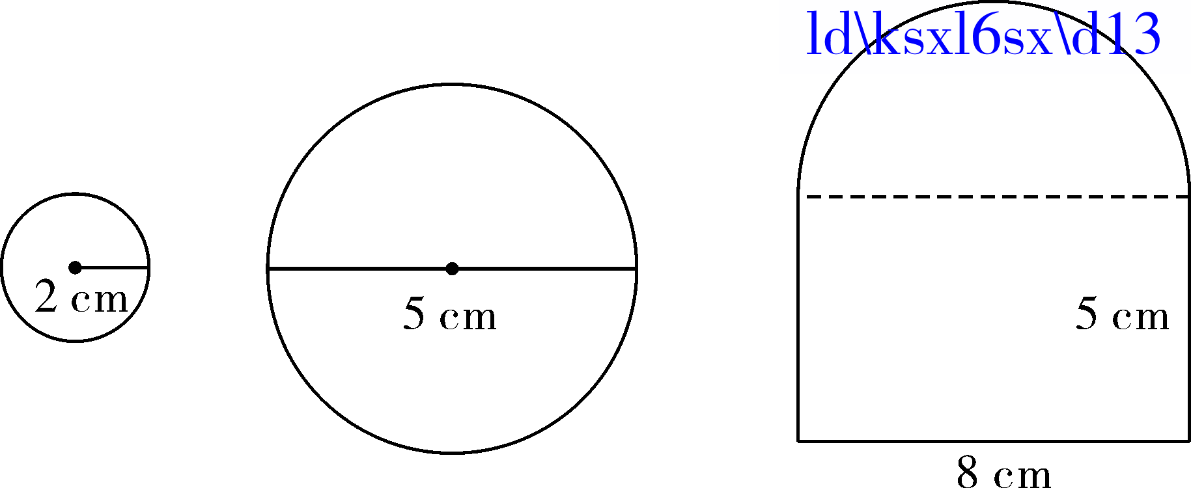
5. 求下列图形阴影部分的面积。(单位：cm)
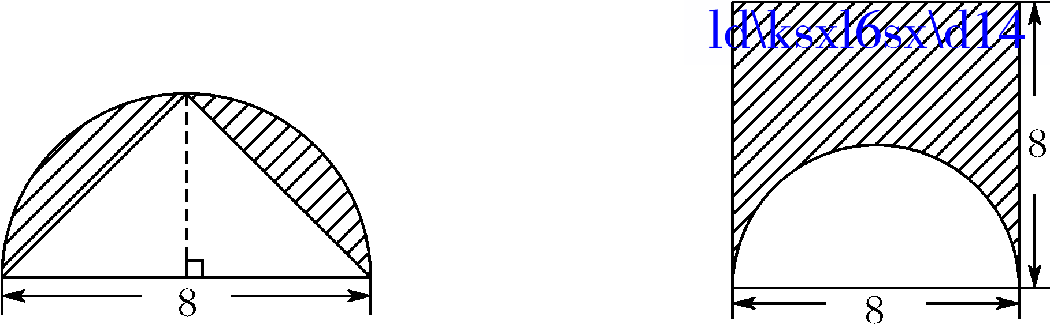

答案：
1. 8 49 25.12 28.26
2. (1)B (2)A (3)C (4)A
3. (1) × (2) × (3)× (4) × (5) √
4. 12.56 cm 15.7 cm 30.56 cm
5. 9.12 cm² 38.88 cm²

